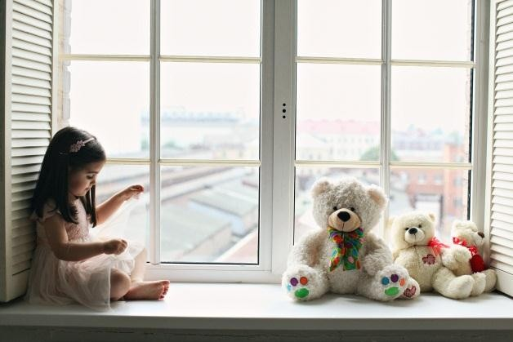

Печальная статистика выпадения детей из окон говорит о том, что почти половина случаев происходит из-за порвавшейся москитной сетки. Поскольку, с одной стороны, москитная сетка не предназначена для больших нагрузок, а с другой, она дает детям ложную уверенность в своей надежности, они наваливаются на неѐ, как на стекло… и последствия трагичны. Каждому родителю необходимо знать, какими должны быть безопасные окна для детей, и какие меры необходимо предпринимать для уменьшения риска выпадения ребенка из окна или балкона.

**Итак, опишем ключевые пробелы в безопасности, которые способствую**

**трагедии, а также механизмы, позволяющие их устранить:**

* Дети оставленные без присмотра взрослых или малыши, которых оставили под присмотром пожилых или несовершеннолетних людей. Ведь люди преклонного возраста уже не имеют достаточной концентрации внимания, чтобы постоянно следить за юркими малышами. Им достаточно отвлечься на минуту, чтобы произошла беда, а другие дети (в том числе и подростки) сами еще слишком легкомысленны для осознания глубины возможной опасности. Нередки

случаи, когда они увлекались своими делами или играми и совсем забывали про малышей, а иногда, наоборот, они сами вовлекали детей дошкольного возраста в опасные игры, воспринимая их больше как объект развлечения, а не как дошкольника требующего защиты

* Москитные сетки на окнах. Никогда нельзя рассчитывать на защиту с помощью москитной сетки. Даже самые качественные фирменные сетки не предназначены для того, чтобы выдерживать напор и вес дошкольника. И даже если несколько раз ей это удастся, то подобный факт, только вселит в малыша ложную уверенность в то, что москитная сетка надежна. А это бомба замедленного действия, которая может сработать рано или поздно, что приведет к выпадению ребенка.

МКДОУБыковский детский сад №3 «Солнышко» Юридический адрес: 404060, Волгоградская область, Быковский район, ул.Дзержинского 95 а

[E- mail:solnishko95bykovo@yandex.ru: -](mailto:ds-alen@pereslavl.ru) Тел: 8(84495)3-18-31

**Муниципальное казенное дошкольное образовательное учреждение Быковский детский сад №3 «Солнышко»**

**Памятка для родителей**

**«Безопасность окон для детей дошкольного возраста»**

**Подготовила воспитатель:**

**Нугманова Б.Б.**

**2024год**

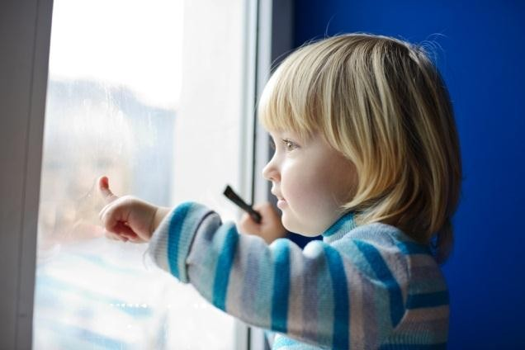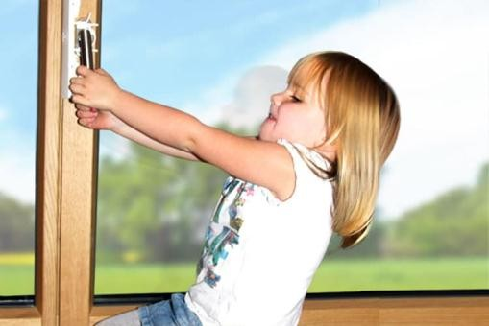

* + Если дошкольник в комнате, то не распахивайте окна и балконную дверь. Используйте верхние форточки или же вертикальный режим проветривания. Даже если вам кажется, что вы всегда рядом и ничего плохого не случится, старайтесь не рисковать и не распахивать окна. Ведь рано или поздно вас отвлечет телефонный звонок, закипевший чайник или пришедший сантехник, и кто знает, как поведет себя малыш оставшийся один.
  + Не оставляйте возле окон предметы или мебель, которые могут послужить ребенку ступенькой для того, чтобы залезть на подоконник. Для дополнительной защиты окон и балкона используйте ворота безопасности. Это специальные устройства проемного или настенного типа, которые могут отгородить опасные участки в квартире от доступа дошкольника. Взрослый может пройти сквозь заслон, открыв

специальный замок, а ребенку сделать это не удастся. Единственный недостаток этих устройств безопасности в том, что они обычно рассчитаны на детей до двух лет, более старшие ребята уже смогут найти способ перебраться через верх или открыть заслон безопасности.

* + Установите снаружи окна защитные решетки безопасности. Они могут быть трех типов: Стационарные, на всѐ окно. Обычно еще используются как защита от взлома. Декоративные на нижнюю половину рамы, защищающие самую опасную для ребенка область. Съемные, устанавливаемые в том случае, когда створки полностью распахиваются. Механизм установки и съема не позволит малышу самостоятельно их снять, а значит, он будет защищен.
  + Установите на окна специальные замки безопасности на ручки и фиксаторы, которые будут препятствовать открытию окон ребенком или же их полному распахиванию. Если у вас нет финансовой возможности приобрести специальные устройства, то, как бюджетный вариант можно просто выкрутить существующие ручки с окон в детской комнате и вставлять их лишь по необходимости.

БУДЬТЕ БДИТЕЛЬНЫ!!!

И, конечно же, самая лучшая защита окон от дошкольников – это их самостоятельное осознание опасности. Ведь большинство проблем с выпадением малышей из окон происходит от их беспечности и непонимания самой сути проблемы. Поэтому периодически проводите с дошкольниками профилактически беседы по безопасности в доме. Даже самые маленькие из них должны понять, что залазить на подоконник опасно, что можно упасть и сильно удариться.